‘
เทศบาลตำบลบ้านโพธิ์ อำเภอเมืองนครราชสีมา จังหวัดนครราชสีมา
จดหมายข่าว
ประจำเดือน กุมภาพันธ์ 2562
บทนำ  สวัสดีเดือนแห่งความรักค่ะพ่อแม่พี่น้องชาวตำบลบ้านโพธิ์ทุกท่าน จดหมายข่าวฉบับนี้ เป็นฉบับประจำเดือน กุมภาพันธ์ 2562 ขอต้อนรับทุกท่านเข้าสู่เดือนแห่งความสดใส อิ่มอุ่นไปด้วยไออุ่นแห่งความรัก เทศบาลตำบลบ้านโพธิ์ ขออวยพรให้ทุกท่านมีความสุขในเดือนแห่งความรักนะคะ  เริ่มด้วยโครงการที่ไปทางไหนก็ได้รับแต่คำชื่นชมจากชาวบ้านก็คือ โครงการจ้างแรงงานผู้สูงอายุทำความสะอาดถนนหนทาง ตัดกิ่งไม้ที่เกะกะหรือกัดขวางเส้นทางการจราจร รวมถึงเก็บกวาดขยะที่เรี่ยราดตามท้องถนนให้สะอาดน่าอยู่ นำมาซึ่งความเป็นอยู่ที่ถูกสุขลักษณะ สุขภาพก็แข็งแรง ไร้โรคภัยมาเบียดเบียน ขอปรบมือดังให้กับกลุ่มแรงงานผู้สูงอายุที่ขยันขันแข็งจนได้รับคำชื่นชมอย่างไม่ขาดสาย  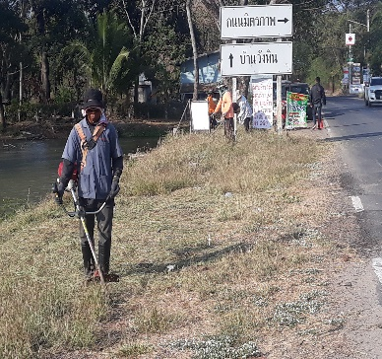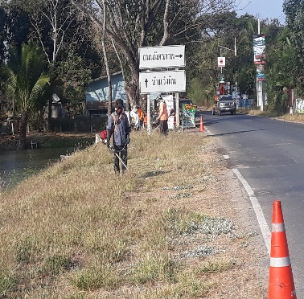  ช่วงนี้อากาศร้อนอบอ้าวมาก จะจุดไฟเผาขยะหรือใบไม้ก็ต้องระมัดระวังกันให้ดีนะคะ เทศบาลตำบลบ้านโพธิ์ได้จัดเตรียมทีมงานป้องกันและบรรเทาสาธารณภัยตลอด 24 ชั่วโมง เพื่อไม่ให้เกิดความเสียหายแก่ชีวิตและทรัพย์สินของพ่อแม่พี่น้องชาวตำบลบ้านโพธิ์แจ้งเหตุได้ที่หมายเลข 044-415109 ค่ะ  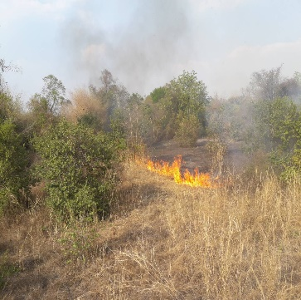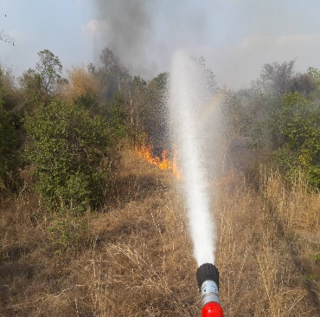 | กิจกรรมอีกหนึ่งอย่างที่คนสมัครเต็ม ตั้งแต่ทำการเปิดรับสมัครวันแรก ก็คือ โครงการชราสุขใจ สูงวัยแข็งแรง ประจำปี 2562 วันอบรมทุกท่านก็พากันมาเยอะมาก มีการอบรมให้ความรู้การเตรียมความพร้อมเข้าสู่วัยผู้สูงอายุ เสร็จจากการอบรมเทศบาลตำบลบ้านโพธิ์ ได้พาผู้สูงอายุ อสม. อพส.ในตำบลไปไหว้พระและทำบุญที่จังหวัดพิษณุโลก อิ่มบุญการถ้วนหน้ากันทุกคนนะคะ  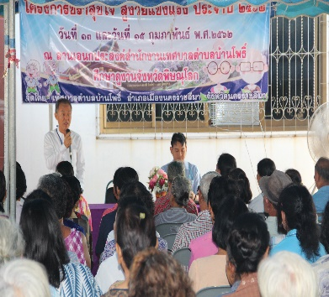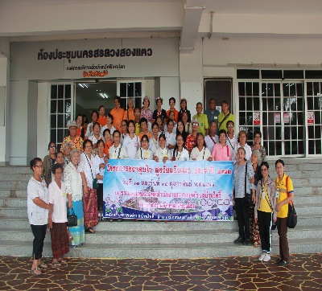  อีกโครงการในเดือนกุมภาพันธ์ 2562 ก็คือ โครงการเสริมสร้างการป้องกันและปราบปรามการทุจริตในการปฏิบัติงาน ประจำปี 2562 เพื่อเป็นการกระตุ้นให้ผู้บริหาร สมาชิก ฯ พนักงานเทศบาลตำบลบ้านโพธิ์ ตลอดจนประชาชนในตำบลบ้านโพธิ์ตระหนักและให้ความสำคัญกับการประพฤติปฏิบัติ โดยใช้หลักคุณธรรมจริยธรรม  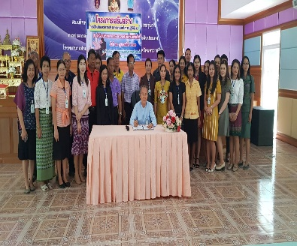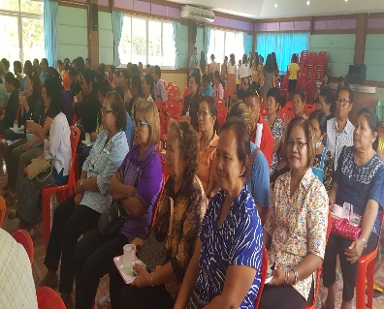  กิจกรรมต่างๆ ที่เทศบาลตำบลบ้านโพธิ์ ได้ดำเนินการมาแล้วจะนำมาประชาสัมพันธ์ให้พ่อแม่พี่น้องชาวตำบลบ้านโพธิ์ได้รับทราบ โดยทั่วกัน หากท่านใด มีปัญหาหรือข้อเสนอแนะให้ทางเทศบาลบ้านโพธิ์ นำมาปรับปรุงและแก้ไขเชิญร่วมแสดงความคิดเห็นได้ทุกช่องทางตามที่แจ้งไว้ด่านล่างนะคะ ด้วยรักและห่วงใย รวมถึงใส่ใจในสุขภาพของทุกท่าน ขอให้ทุกท่านดูแลตัวเองและรักษาสุขภาพด้วยนะคะ  สำหรับจดหมายข่าวของเทศบาลตำบลบ้านโพธิ์ฉบับนี้ ก็มีข่าวสารการดำเนินงานกิจกรรมต่างๆ แจ้งประชาสัมพันธ์ให้พ่อแม่พี่น้องชาวตำบลบ้านโพธิ์ทราบแต่เพียงเท่านี้ พบกันอีกครั้งในจดหมายข่าวประจำเดือน มีนาคม 2562... สวัสดีค่ะ

งานประชาสัมพันธ์ เทศบาลตำบลบ้านโพธิ์
298 หมู่ 6 ตำบลบ้านโพธิ์ อำเภอเมืองนครราชสีมา จังหวัดนครราชสีมา 30310
โทรศัพท์ 0-4441-5109 โทรสาร 0-4441-5110 Website : http//www.banphokorat.go.th

